C:\Users\ioas_user\AppData\Local\Microsoft\Windows\Temporary Internet Files\Content.IE5\21TIH2PG\MC900421226[1].wmf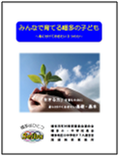

『みんなで育てる幡多の子ども

～身に付けておきたい３つの力～』

から抜粋

C:\Users\ioas_user\AppData\Local\Microsoft\Windows\Temporary Internet Files\Content.IE5\21TIH2PG\MC900416542[1].wmf

小学校高学年でみなさんに身に付けておきたい生活習慣や学習習慣です。

チェックしてみましょう。

できる:4点　だいたいできる:3点　時々できる:2点　できない:1点

|  |  |  |
| --- | --- | --- |
| を守る | ・自分で決めたに起きることができる。 |  |
| ・授業や活動の始まる時刻を守ることができる。 |  |
| 身の回りの  整理を  する | ・いだのかかとをそろえることができる。 |  |
| ・机やロッカーの中の整理をしたり、協力して教室の整理をしたりすることができる。 |  |
| 進んであい  さつや返事  をする | ・自分からはっきりあいさつをすることができる。 |  |
| ・名前を呼ばれたら「はい」とはっきり返事をすることができる。 |  |
| ていねいな  言葉づかい  を身に付け  る | ・時と場に応じた正しい言葉づかいができる。 |  |
| ・相手の気持ちを考え、やさしい言葉づかいができる。 |  |
| 学習の場での約束を守  る | ・先生の話や友だちの発表を最後まで聞き、自分の考えを発表することができる。 |  |
| ・宿題に加え、予習、復習ができる。 |  |
| ルールやマ  ナーを大切  にする | ・人の集まるところでは静かにし、を正しくすることができる。 |  |
| ・社会のルールやマナーを守り、人にをかけない行動ができる。 |  |
| ・家庭での約束を守ることができる。 |  |
| ・家で進んで手伝いができる。 |  |

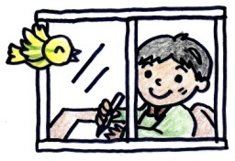

/60